Дозвілля для дітей та молоді
Де і як діти мають змогу з користю провести дозвілля?
Найбільш широко освіта за інтересами Латвії представлено Ризі, у місті працюють 8 дитячо-молодіжних центрів, заснованих самоврядуванням. Різні гуртки, які можуть відвідувати і діти з 3 років, і молоді люди до 25-річного віку, загалом пропонують понад 450 різних програм занять з інтересів. Також освіту за інтересами пропонують і будь-яка ризька школа, і музичні, художні та спортивні школи професійної спрямованості та культурні центри. Дитячо-молодіжні центри надають можливість займатися танцями, ритмікою, музикою, технічною творчістю, моделюванням, візуальною та візуально-пластичною творчістю, спортом та вивченням навколишнього середовища, а також у театральних студіях. Діти та молоді люди можуть займатися мотоспортом та картингом, медициною та творчою індустрією – відео, анімацією, відвідувати фото-гуртки та ін.
Де шукати інформацію про гуртки за інтересами?
Інформація про можливості проведення дозвілля дітьми, у тому числі про Центр для дітей та молоді, а також про пропозиції культурних центрів, місце їх перебування, контактні телефони доступна на веб-сайті www.iksd.riga.lv у розділі «Katalogs» (Каталог).
Рис. 1
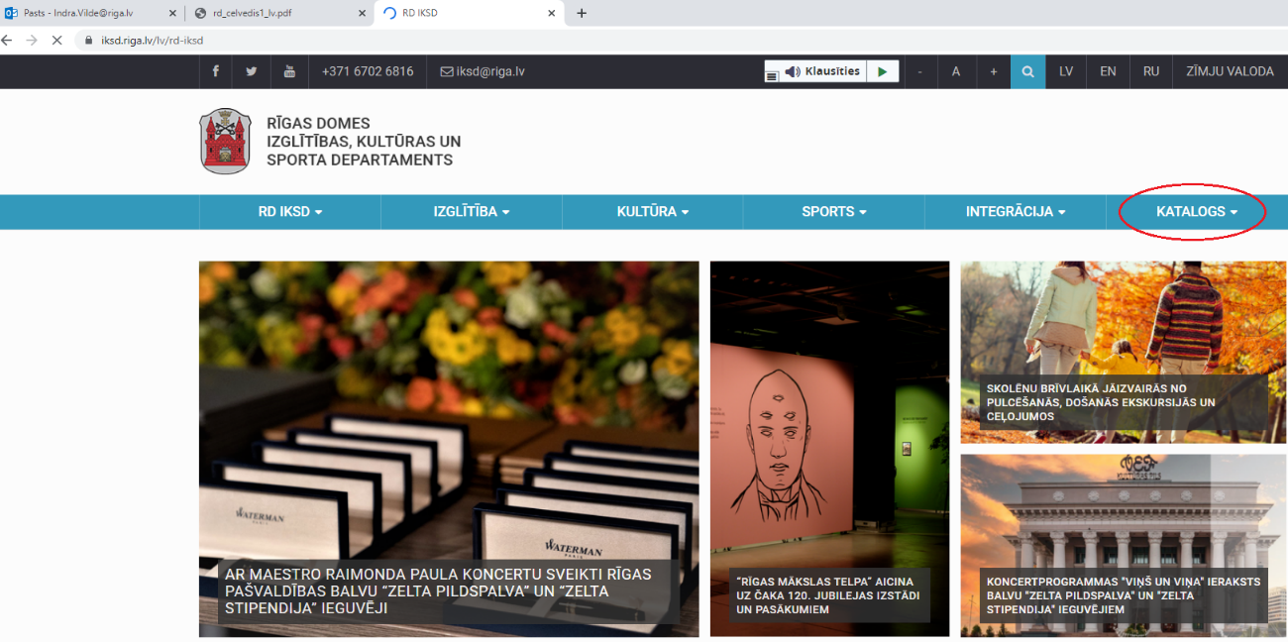
https://katalogs-iksd.riga.lv/lv/sakums?lv/sakums
Інформацію можна знайти в каталозі освітніх програм ризьких шкіл з інтересів та професійної спрямованості (художніх, музичних та спортивних) та аматорських колективів, його електронну версію можна знайти на веб-сайті www.iksd.riga.lv, у розділі «Izglītība» (Освіта ) - "Brīvais laiks" (Вільний час) "Svarīgi" (Важливо) (див. рис.2)
Рис. 2
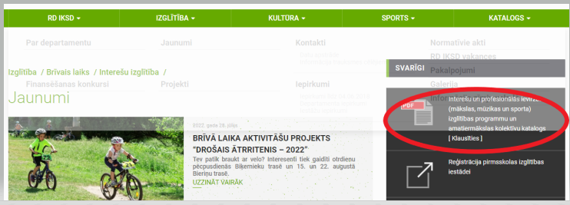
З питаннями про пропозиції самоврядування щодо освіти за інтересами можна звертатися до Департаменту освіти, культури та спорту Ризької думи (вулиця К. Валдемара, 5), за телефоном 67026816, а також надіславши листа на електронну адресу: iksd@riga.lv.
Що батьки повинні платити за послуги освіти, що надаються самоврядуванням, за інтересами?
Доплати, які щомісячно мають здійснювати батьки, залежать від тривалості освітньої програми. З розміром доплати за послуги освіти за інтересами можна ознайомитись на веб-сайті www.iksd.riga.lv у розділі «Normatīvie akti» (Нормативні акти) (див. рис. 3). Розмір доплат можна знайти у документі – (Rīgas domes lēmums Nr. 5376-lē «Par līdzfinansējuma apmēru interešu izglītības un pieaugušo neformālās izglītības programmām Rīgas pilsētas pašvaldības izglītības iestādēs”.)
Рис. 3
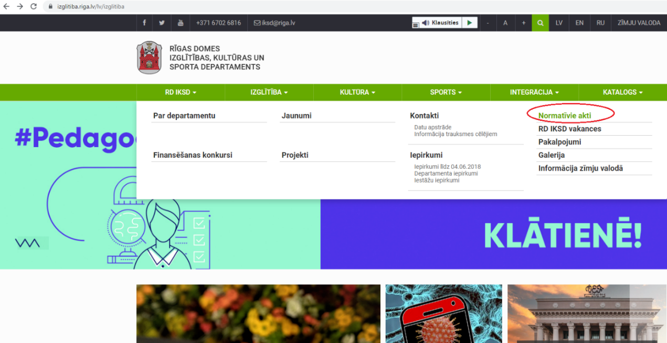
https://iksd.riga.lv/lv/rd-iksd/normativie-akti

